菠萝去皮机的机械设计
目录
1 前言 1
1.1研究背景 1
1.2国内外研究现状 1
1.3 本文主要研究内容 1
2 整体设计方案的确定 2
2.1 整机机构 2
2.2 液压控制系统 3
2.3 电气控制系统 4
2.4 传感器与检测系统 5
2.5 传动机构 5
3工作机构的设计与计算 5
3.1 运行阻力的计算 5
3.2 电动机功率的计算 6
4 传动机构的设计与计算 6
4.1 丝杠的设计与计算 6
4.2 齿轮机构的设计与计算 10
4.3 皮带轮的设计 14
4.4 联轴器的选择 16
5 结论 18
参考文献 20

1 前言

1.1研究背景
结果表明,近年来,我国水果加工业具有良好的技术水平和生产规模。加大在农产品加工机械的研发力度是提高出口水平的前提。对于许多水果农产品来说,菠萝去皮是最难的。菠萝去皮是菠萝产品加工的必经环节。现在,市场上各种去皮方法都有其一定的局限性。伴随着菠萝加工产业的不断发展以及我国农副产品加工的飞速进步,因此,设计出一款小型安全高效、方便、卫生的半自动菠萝去皮机,在应用于小型食品加工厂上就实现菠萝去皮自动化有很重要的意义。
1.1.1研究意义
而这款新型菠萝去皮机的工作原理是由控制菠萝的夹紧和松开,刀具盘装置的上下运动,由先把去头去尾的菠萝固定住，然后道具慢慢接近菠萝表皮并下去一定的深度（大概就是一个果钉的深度），然后由螺杆旋转带动固定在杆上的菠萝通过刀具切削，完成菠萝去皮动作。在菠萝去皮的生产过程中,本设计相对于其它的去皮机来说，它工作时的生产质量和效率都比其它的快上不少,而对于人工劳动强度也得到了大大的减低,在一定的程度保证产品去皮质量的同时,减少了人工的工钱支出,加大小型加工厂的经济收益，因为是小型去皮机，相对来说该机器是不太可能出现安全问题。因此,本设计去皮机主要是应用于菠萝加工的小型加工厂而设计的。

1.2国内外研究现状
目前,国内外对菠萝去皮机的研究差异并不是不大,其去皮方法主要分为手动去皮和自动起皮。而手动去皮一般只适用于家庭或小商店行业对菠萝加工需求不大的小行业。而自动去皮型主要应用于大型菠萝罐头加工厂、酒店、零售商等,它们采用的是最为先进的自动皮机。这些机器主要是利用PLC控制系统。该机器由夹持装置、固定刀具、收集装置等组成的。其工作运动由计算机程序控制,由刀具装置只能固定,无法根据菠萝的形状变化而采取变化,所以在工作过程中去皮和去皮菠萝的眼肉比较多,对于菠萝的浪费率比较高。而且这些机器采用plc和电脑控制,在开机前测量果皮厚度和眼深,选择合适的刀具装置,然后在电脑上设置对应操作的程序和目标参数,将菠萝放入料斗中,启动按钮,机器可以切出果皮和眼并。由于这些机器涉及到许多的传感器和控制器,所以相对昂贵。那就意味着成本就不低,普普通通的也要上万元。这对投资者来说是非常不经济的,所以它只用适用于于一些大型菠萝罐头加工厂。

1.3 本文主要研究内容

设计一款菠萝去皮装置,具有去皮、除芯、切片等功能。所设计装置的内容包括夹持机构、去皮机构、除芯机构、切片机构、齿轮传动机构、电气控制系统、果皮果芯搜集机构等。去皮方式可以以切削原理为基础,将切除两端的菠萝固定在可调节大小的夹持机构中夹紧,启动机器后,推进装置将菠萝推送到刀具装置,然后刀具贴近原料进行切削,达到同时去皮除芯的目的,然后均匀切片,最后收集
切片装罐。采用三维数字设计软件对整体结构进行建模、运动仿真分析等,得出仿真分析结果,并对该设计的关键结构和零部件进行设计计算以及对一些关键部位进行校核分析,优化改进,使所设计的装置结构完整合理、满足运动协调和强度刚度要求。
菠萝削皮机的系统设计思路
针对现在目前考虑到小型加工厂的实际情况和一些菠萝去皮加工行业普遍采用手工去皮的方法,不但效率不高而且还很不安全不干净卫生。所以为解决上述提出的问题,设计出一款适合小型加工厂的一种半自动的菠萝去皮机装置,该设计可以降低劳动强度,提升了劳动效率。而且新型的菠萝去皮机半自动化程度高,采用的是液压控制系统,所以在成本上得到控制,而且去皮效率比较高,系统稳定,安全性能高,经济实惠等条件,就非常符合小型加工厂的菠萝去皮。
本项目设计的菠萝去皮机相对于手动去皮来说具有的特点：
(1)因为本设计使用的液压控制操作系统，该系统具有一定的稳定性，所以它可以保证机器在工作时，可以保证螺杆以及刀具的运动精度和运动位移;
(2)因为是在小型加工厂工作，就要保证它连续工作的时间，在持续工作时保证对菠萝加工去皮的质量，在工作范围内实现菠萝去皮要求时需要完成给定的动作,同时保证动作之间可以稳定协调配合完成菠萝去皮加工加工要求;
(3)相比于其它的采用全自动的菠萝去皮机来说，本设计的去皮机整机结构就比较简单,主要有螺杆与一些齿轮，整机制造起来非常容易,加工工艺成本较少;
(4)虽然本机结构简单，但是在生产效率这一方面绝对是不低的。它的果皮果肉果钉分离率可以达到96%,而且果肉损耗还比较少;
(5)因为本设计采用的是半自动机器削皮，可以减低人工的工作劳动强度,减少果肉浪费，创造出更高的经济收益;
(6)半自动机器留有后续改造的机会,还可以在这基础上对机器进行独特的改进而同时还不造成机器淘汰。

2 整体设计方案的确定

2.1 整机机构
新型菠萝去皮机整机机构包含的机构有电气控制,液压控制,液压与检测,工作机构,传动机构组成。

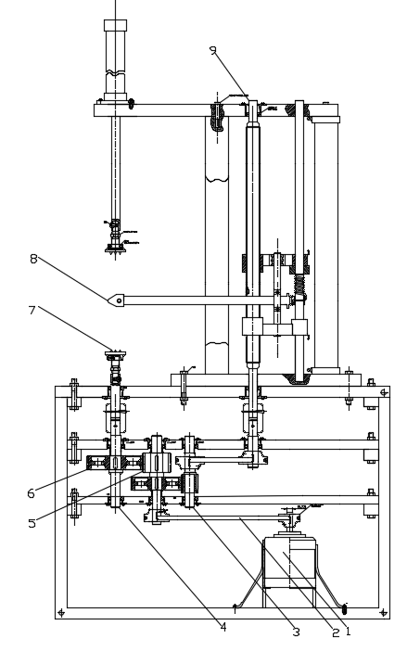
1-电机，2-V带，3-齿轮轴，4-轴，5-齿轮，6-大齿轮，7-三角爪，8-刀片，9-丝杠，
图2-1 菠萝去皮机机构示意图
本设计的菠萝去皮机机构示意图就是上图的图2-1,根据该示意图的各种构造我们大致可以了解到该机器工作流程：
第一步当我们这款菠萝去皮机启动开关开始工作时；
第二步由我们加工厂的工作人员先将初加工的菠萝（去头去尾的菠萝）拿一个，然后放置固定在我们机器的三角爪的下爪上,
第三步准备好我们的前期工作后，这时我们就可以用脚踩下我们这款机器的液压缸旁边有标号写着1号脚踏板的踏板,做完这个操作以后上三角爪开始下降爪，下降到可以掐住菠萝为止,这时我们机器的上下两个三角爪就同时固定住已经初加工的菠萝。
第四步与此同时我们启动刀具装置的按钮，然后刀具开始运动,在将刀头手柄逐渐推进,使得刀头紧贴在菠萝皮表面深度大约为一个普通果眼的深度。
第五步这时我们就要按下我们的刀具旋转启动按钮,菠萝就由三角爪杆驱动实现自身旋转运动,然后呢这时刀具在液压系统的驱动下实现上下运动进行削皮。
第六步在我们完成去皮动作之后。我们的操作人员这时就可以踩下液压缸旁边标注者2号踏板的踏板,这时机器接受到踏板指令后，机器就会缓慢抬起三角爪的上爪,然后三角爪就会松开已经加工好的菠萝。这时,我们的工作人员就可以
加工好的菠萝拿下来,最后我们轻松就完成一个菠萝去皮的工作。

2.2 菠萝去皮机的整体液压控制系统
本设计的液压控制系统的原理图如下：

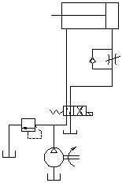

图2-2 菠萝去皮机的液压原理图
我们这款设计的菠萝去皮机根据考虑加工厂的实际情况以及控制要求，来确定选择使用的液压控制系统是单条减压回路,就是以可以用来确保三角爪的上升下降得抓取活动能够运动正常。
1.首先要先确定单向液压缸的主要尺寸参数（液压缸用a表示，活塞杆用b来表示。）
1) 第一步对于本设计在正常工作时它的工作压力P的确定。机器正常工作时的工作压力P我们就可依据机器的机型符合哪种类型来进行初步确定，所以在这里我选择的工作压力P取p=1500N。
2)第二步本设计就要确定我们选择出的a内径D和b的代表直径d 。在这里我们选取a的内径D为100mm,b的直径d为20mm。
3) 第三步我们就要开始计算一系列的参数，得出该机器在正常工作时在每一个工作阶段内所需要提供给b的流量
经过上面公式以及各种参数计算后，我们可以得出b的选择为单向作用的液压缸,与此同时我们也得出a可以选用单向作用的活塞缸作为配套使用。

2.3 菠萝去皮机的电路控制系统
第一步我们设计的机器因为只适用于小型加工厂,所以选用220V交流正常电压作为供电电源,其负载仅由一台电机提供转动。本设计的电路控制系统
考虑到夹持装置是否可以实现螺杆正反转，为了实现这个设计的功能，我们采用的是电机正反转电路。
第二步我们为了可以实现电机正反转来带动螺杆的正反转,这时我们就可以在元器件的选择使用做出选择，因为我们学过电工知识都知道对于电路中使用两个接触继电器KM1,KM2时，我们就可以巧妙的改变了电机的相序。既然是电路就难免会发生短路，所以为了保证本设计在正常工作时尽可能的避免短路事故的发生,考虑到事故的发生，我们在本设计电路中就选择了按触按钮和接触继电器的双重保护来确保本设计的电路安全。
第三步做画出相应的正反转电路如下图2-3所示。

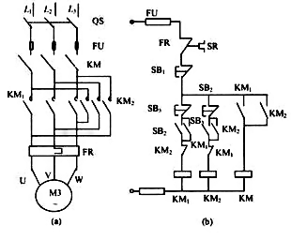
图2-3 菠萝去皮机正反转电路图

2.4 菠萝去皮机的传感器与检测系统
本设计的去皮机的传感器与检测系统在在使用的主要目的就是为了起一个限位的作用(限制刀具装置上升下降的最大位置),对应本设计刀具装置的刀架的向上移动的最大限度和向下移动的最大限度。

2.5 菠萝去皮机的传动机构
因为我们这款设计在正常工作条件下，想要实现工作平稳还比较高效的完成去皮工作所以我们在设计去皮机的过程中考虑到这些方方面面的因素。
第一步首先我们的瞬间的传动比数值要稳定，而且在我们所需要的范围内。这样我的设计的机器传动效率就高。而且正常工作的时间就不会低，在结构方面也是比较紧凑。
第二步结合上述以上的特点得出我们装置机箱的里的传动，比如轴与轴之间的传动就要选择圆柱齿轮传动.
第三步我们在设计这个机器的过程中就要确保各轴上的圆柱
以上内容仅为本文档的试下载部分，为可阅读页数的一半内容。如要下载或阅读全文，请访问：https://d.book118.com/665130120312011111

